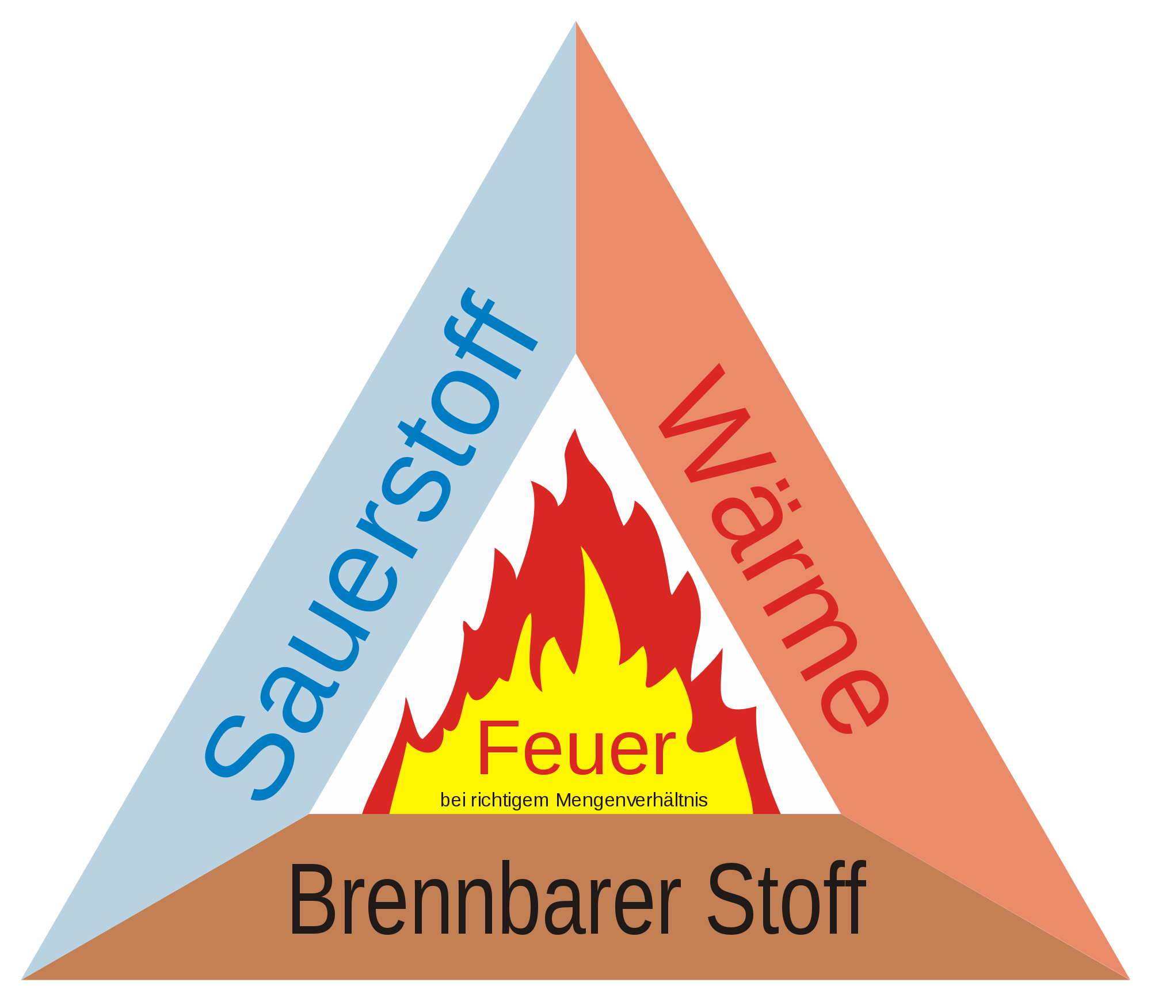
Arbeitsblatt – Überprüfung des Feuerdreiecks
Ihr habt bereits das Feuerdreieck kennengelernt und wisst, dass ein Brand nur entstehen kann, wenn Brennstoff, Luftsauerstoff und die nötige Hitze zusammenkommen. Heute sollt ihr das Feuerdreieck selbst überprüfen!
Schülerversuch in Partnerarbeit:
Materialien: Feuerfeste Unterlage, Bunsenbrenner, Gasanzünder, Metallsieb, großes Becherglas.
Durchführung: Entzündet zuerst den Bunsenbrenner und stellt ihn so ein, dass er mit kleiner, leuchtender Flamme brennt. Der Versuch besteht aus drei Teilen. Beobachtet jeweils die Flamme des Bunsenbrenners:
- Dreht den Gashahn zu.
Danach entzündet den Brenner wieder.
- Stülpt das Becherglas schnell (nicht zögerlich) über den Bunsenbrenner.
Dreht erst den Gashahn zu, bevor ihr die Flamme wieder entzündet!
- Haltet das Sieb über die Flamme und führt es nach unten zum Bunsenbrenner. Dort haltet es einige Sekunden.
Danach wird der Gashahn zugedreht.
________________________________________________________________________________________________________________________________________________________________________________________________________________________________________________________________________________________________________________________
Notiert eure Beobachtungen:

Auswertung:
- Überlegt euch, warum die Brennerflamme jeweils erloschen ist.

- Erklärt das Erlöschen der Brennerflamme mit dem Feuerdreieck.

- Diskutiert euer Ergebnis mit eurer Nachbargruppe und findet eine gemeinsame Erklärung, mit der ihr alle zufrieden seid.

- Stellt eure gemeinsame Erklärung der Klasse vor.

Reflexion des Arbeitsblattes
Das Arbeitsblatt behandelt die Grundprinzipien der Brandbekämpfung. Die Themen Brennbarkeit, Feuer und Kerzen werden dabei vorausgesetzt, sowie die Kenntnis des Feuerdreiecks und die Grundzüge des Umgangs mit dem Bunsenbrenner, wozu sich die vorhergehenden Themen eignen. Die SuS sollen in einem Partnerversuch und anschließender Diskussion erkennen, dass das Feuerdreieck nicht nur wichtig für einen (beabsichtigten) Brand ist, sondern auch zur Brandbekämpfung herangezogen werden kann, indem man nicht die drei Komponenten zusammenbringt, sondern gezielt eine Komponente entfernt. Die Auswertung des Versuches wird im Plenum diskutiert und festgehalten.

Erwartungshorizont (Kerncurriculum)
Fachwissen: | Die SuS nennen Bedingungen für Verbrennungen und erarbeiten Bedingungen für das Löschen von Bränden.
Erkenntnisgewinnung: | Die SuS experimentieren sachgerecht nach Anleitung und beachten dabei Sicherheitsaspekte. Sie benennen Geräte und beaobachten und beschreiben sorgfältig.
Kommunikation: | Die SuS protokollieren mit Hilfestellung kleinere Experimente, wenden Fachbegriffe an und argumentieren damit und stellen Ergebnisse vor.

Erwartungshorizont (Inhaltlich)
Aufgabe 1: Die Brennerflamme erlischt, wenn man ihr entweder das Gas, oder die Luftzufuhr, oder die Hitze entzieht.
Aufgabe 2: Die Brennerflamme benötigt nach dem Feuerdreieck den Brennstoff Gas, den Sauerstoff aus der Luft und ihre Hitze um zu brennen. Entfernt man eine der Bedingungen aus dem Feuerdreieck, geht das Feuer aus.
Aufgabe 3: Die SuS finden in kleinen Gruppen einen Konsens
Aufgabe 4: Die SuS präsentieren ihre Ergebnisse mit korrekter Fachsprache.

